《皇家叛逆》三部曲
ROYAL REBEL Trilogy
By Carina Axelsson

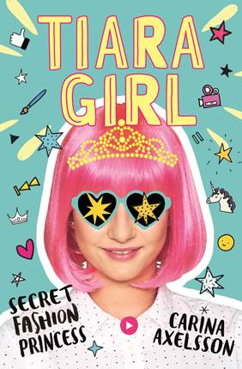
中文书名：《皇室女孩》（1）
英文书名：TIARA GIRL
作 者：Carina Axelsson
出 版 社：Usborne
代理公司：ANA London
出版时间：2019年1月
代理地区：中国大陆、台湾
页 数：208页
审读资料：电子文稿
类 型：7-12岁少年奇幻故事
·版权已授：乌克兰、法国

内容简介：

嗨！我是莉莉，即将成为一个优秀的时尚视频博主！

但是有一件棘手的事情，我的身份是皇室的公主，但是既然是公主，就应该可以做任何想做的事，对吧?

因为总有一天我要成为瓦尔登堡的女王的。如果有什么事情是未来的女王不能做的，那么就是时尚视频播客了吧……所以，我得确保我不会被逮到，但是守住这样一个大秘密可没有那么容易……

----爱你的皇室成员 莉莉

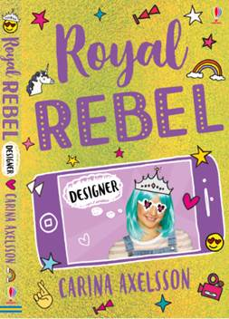
中文书名：《设计师》（2）
英文书名：TIARA GIRL
作 者：Carina Axelsson
出 版 社：Usborne
代理公司：ANA London
出版时间：2019年6月
代理地区：中国大陆、台湾
页 数：105页
审读资料：电子文稿
类 型：7-12岁少年奇幻故事

内容简介：

嗨！我是莉莉，我酷爱时尚！
但是即使有一天我当上了女王，确立我自己的风格也是违反皇室准则的！这就是我要偷偷摸摸地做时尚视频播客博主的原因！
我喜欢录制我的视频播客时定制一些服装，但是我最大的梦想还是要设计我自己的生日礼服。我妈妈也说我可以这样做了，前提是我能设计出一种特殊的服装，先要符合皇室的那些无聊的方针政策。
一个好的设计师是能设计出任何东西来的，对不对？但是我真的能设计出这样的礼服吗？

----爱你的皇室成员 莉莉

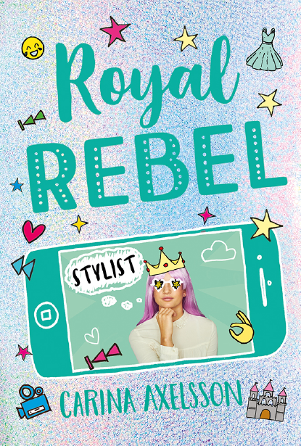
中文书名：《造型师》（3）
英文书名：STYLIST
作 者：Carina Axelsson
出 版 社：Usborne
代理公司：ANA London
出版时间：2019年9月
代理地区：中国大陆、台湾
页 数：280页
审读资料：电子文稿
类 型：7-12岁少年奇幻故事

内容简介：

嗨！我是莉莉公主，一个秘密的时尚视频博主。但是当你的视频播客已经传播开来的时候，想要守住这个秘密就太难了！

我的设计受到了关注，而且我可以设计我自己的时尚饰品系列，这令我感到十分兴奋。这也太酷了吧，但是我怎样才能完成这些而不被皇室发现呢？他们不会允许我那样做的，我的视频播客生涯很可能会被中止的。
既要做公主，又要秘密地做一个视频播客博主真的太难了！
----爱你的皇室成员 莉莉

媒体评价：

“很长时间以来，我们都称之为‘绝密计划’。有了卡莉娜独树一帜的视角，我觉得我们拥有了一些与众不同的东西。现在，我们很高兴地将这个系列推荐给大家，书中充满了令人着迷的皇室细节。另外，还体现了女权主义思想。这里有一些非常赞的时尚贴士，比如戴真正王冠时可以使用的小技巧。这套书幽默又风趣，时髦又新潮。”
----Anne Finnis, Deputy Fiction Director at Usborne

本书也收到了来自图书基金会的好评，并把它列入了最佳新书列表中：“这是一本有力量且有趣的书，非常具有可读性，故事介绍了一个年轻的女孩的成长历程，在校的学习和生活、对朋友和自己的家庭所承担的责任。全书节奏明快、充满活力，贯穿着有趣的对话和贴近生活的事实，孩子们一定会喜欢这本书！”
-https://www.booktrust.org.uk/book/r/royal-rebel/

作者简介：

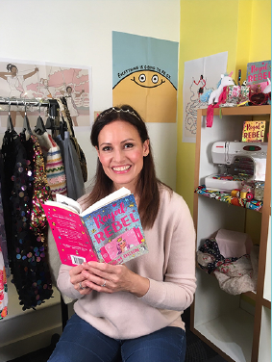
卡瑞娜·阿克塞尔松（Carina Axelsson）是一位出生于加利福尼亚的作家，著有时尚侦探系列畅销书《神秘模特》（Model Under Cover）。卡瑞娜要么在英格兰的多塞特郡海岸，要么就在德国的童话般的森林里写作。不写书的时候，她就会去遛遛狗、有时也会把至少两腿狗放在腿上腿上然后费力地坐进扶手椅，边做饭边阅读，有时会烤蛋糕，或者去一个有趣的欧洲城市体验她的文化。卡瑞娜坚定地认为女孩可以无所不能！如果需要卡瑞纳和她的书籍的更多信息，请浏览她的网站： http://www.carinaaxelsson.com

谢谢您的阅读！
请将反馈信息发至：胡北北（Sandra Hu）
安德鲁﹒纳伯格联合国际有限公司北京代表处
北京市海淀区中关村大街甲59号中国人民大学文化大厦1705室, 邮编：100872
电话：010-82449026
传真：010-82504200
Email: Sandra@nurnberg.com.cn
网址：www.nurnberg.com.cn
微博：http://weibo.com/nurnberg
豆瓣小站：http://site.douban.com/110577/
微信订阅号：ANABJ2002

